中一·今日动态
｜2025.6.11｜
宝贝们开启充实的一天，来园签到有条不紊，水杯整理展现自理能力。喝牛奶时满足的笑容洋溢脸上，做游戏计划充满奇思妙想。集体活动中踊跃发言，户外活动释放活力。区域游戏活动专注投入，午餐时文明进餐。孩子们在多样活动中，不断进步，度过愉快且有意义的时光。今天来园22人，3人请假。
-自主活动-
主活动时，孩子们入园后依次完成签到，用稚嫩笔触留下独特印记；接着有序翻起倒扣的小椅子，为活动做好准备；随后将水杯整齐放入收纳小车；最后在餐点区自主倒牛奶饮用，在轻松氛围中完成自我服务。整个过程孩子们展现出良好的规则意识与自理能力，开启充实的一周。
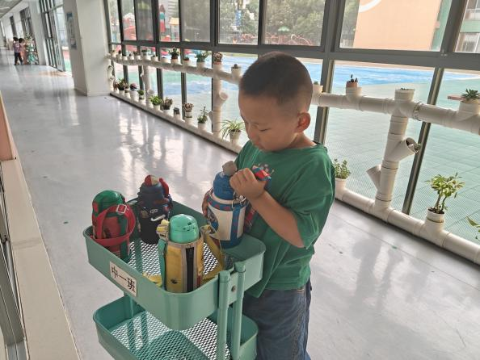 | 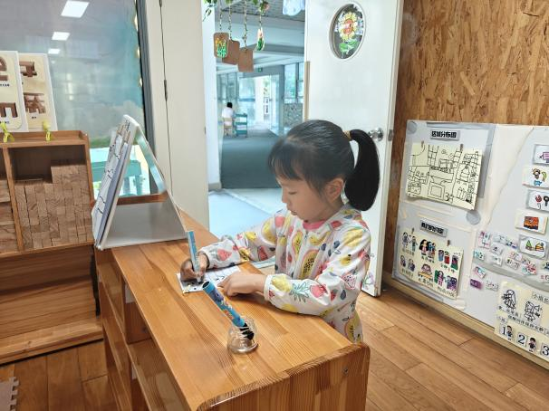
我们会自己选择自己喜欢吃的饼干吃，今天有两种饼干。 | 我们会自己倒牛奶，如果不小心倒在外面我们会把桌面整理好。
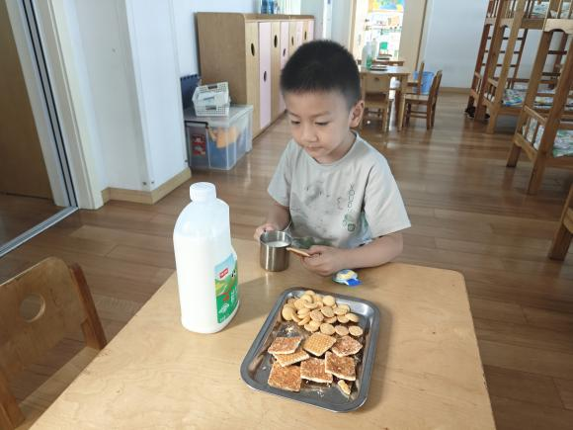 | 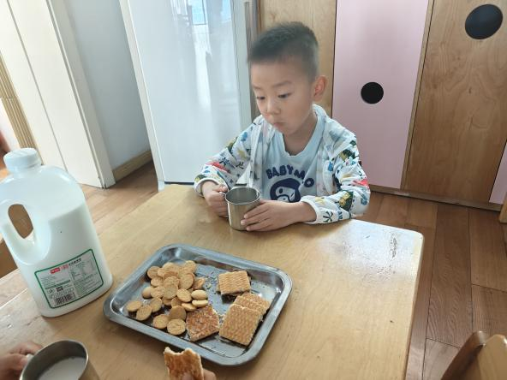
小朋友越来越多，我们得快速的喝，不然其他小朋友没有桌位。 | 看我们在大口的吃点心，一块饼干一口牛奶搭配起来喝。

-户外活动-
夏日阳光洒满跑道，孩子们开启活力满满的户外活动。在跑道区，他们像一群欢快的小神兽，兴奋地穿梭于色彩缤纷的拱门，灵活转身、快速穿梭，笑声在拱门间回荡。遇到跨栏时，有的轻松一跃而过，有的稍作蓄力也成功跨越，挑战中收获勇气。随后的快步跑环节，小脚丫交替蹬地，风声在耳边呼啸，发丝随风飞扬，他们用速度和热情点燃夏日，在运动里锻炼肢体协调，尽情释放童真活力，把户外时光晕染得格外鲜亮 。
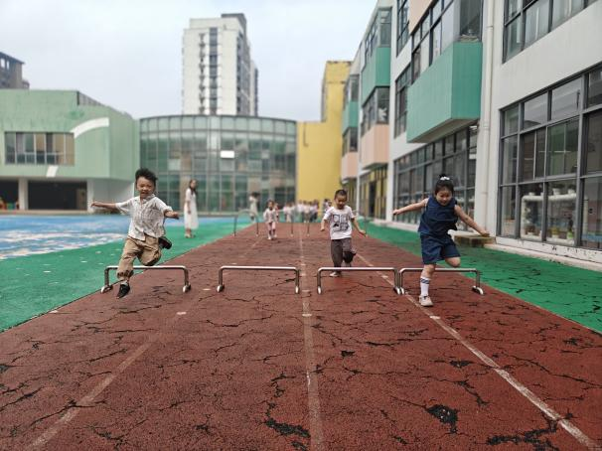 | 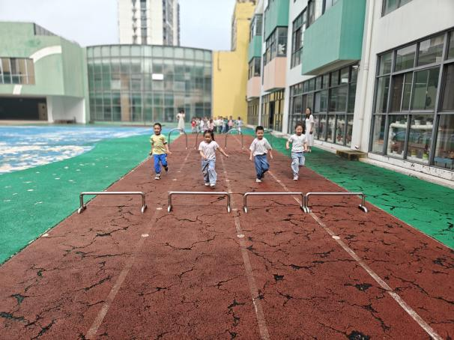
今天终于不下雨了，我们可以到户外开展活动了，我们今天是跑步。 | 准备开始，我们跑过了拱门迎来了跨栏条，准备跳跃。
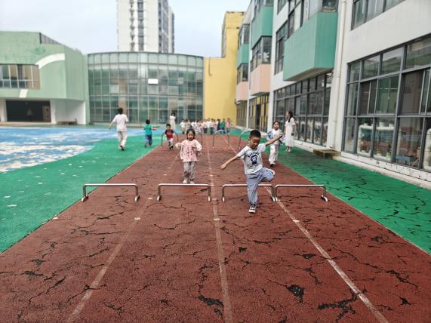 | 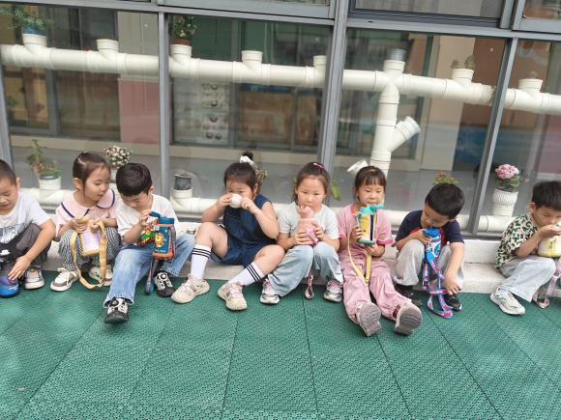
我们跑的很快哦，跨栏时要注意安全。小心拌倒。 | 活动结束后喝水啦，我们在一大口一大口的喝水。

-集体活动-
美术：夏日里的池塘
《这是一节命题画活动。夏日的池塘有其特有的景色，如夏日的池塘里有荷花、青蛙、睡莲等，池塘外有蜻蜓等美丽的景色。荷花有很多较大的花瓣组成，一片一片有规律的组合在一起，花瓣的形状是上尖下圆，颜色有淡粉的、白色的、黄色的等。本次活动主要是引导幼儿在欣赏夏日的池塘整体景色的基础上，用流畅的线条勾画出夏日池塘里的荷花，注意荷花的排列、重叠、遮盖等。合理布局荷花荷叶的关系。
活动中小朋友们能用较流畅的线条勾画池塘的景色。同时小朋友也在绘画中喜欢夏日的池塘，并把画面布置的合理丰满。
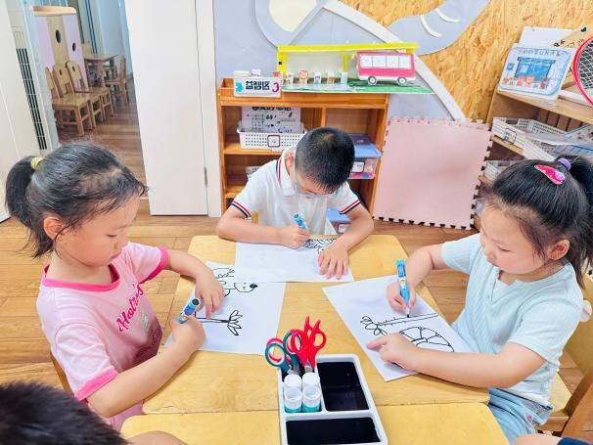 | 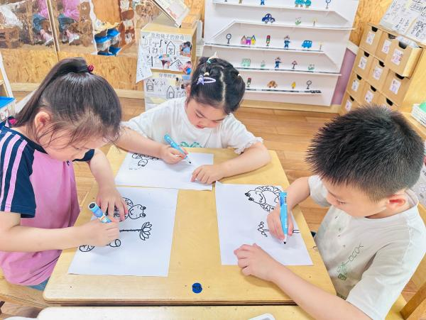
我们今天画的主体是一只小青蛙和荷花，看我们如何布局。 | 荷花的花瓣是尖尖的，然后一个个的之间有遮挡关系。
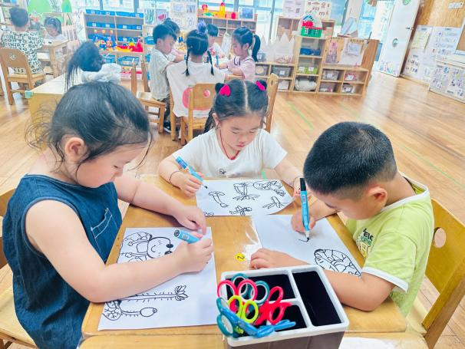 | 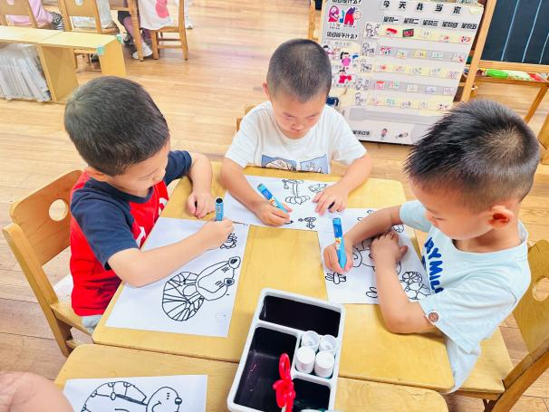
荷叶我们之前已经画过了，但是今天的这个需要和荷花组合。 | 小青蛙蹲在荷叶上，非常的可爱哦。等会涂色后会很好看哦！

-区域戏游-

区域游戏时间，孩子们分散在各个区域尽情探索。美工区中，自然材料与黏土、画笔碰撞出艺术火花，有人将落叶拼成小动物，有人用黏土塑造可爱形象；图书区的故事盒子开启想象之门，故事剧场内孩子们绘声绘色表演；益智区里，大家专注于拼图、数独挑战；科探区的小实验引得阵阵惊叹；建构区更是创意无限，雪花片、积木搭建出城堡、汽车，地面的单元积木与万能工匠组合成复杂装置。孩子们在游戏中学习、成长，收获满满乐趣。
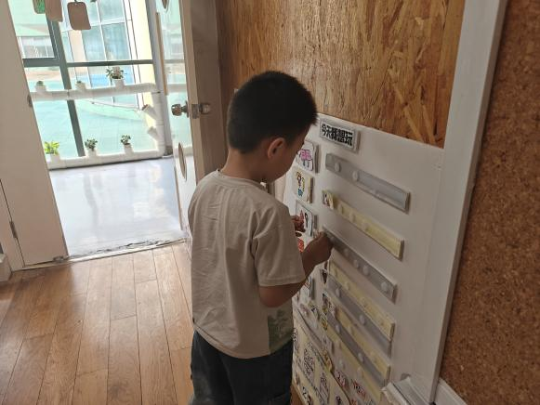  8 | 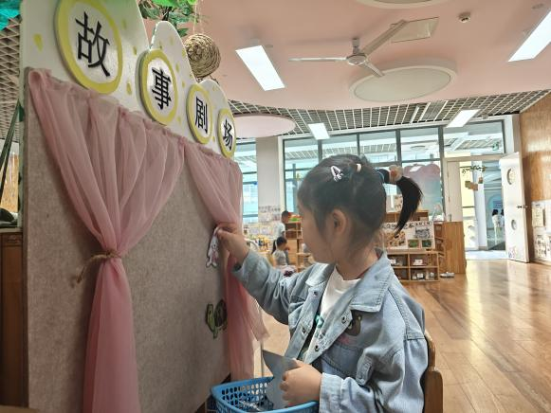
区域游戏开始啦，我们需要先做好今天的游戏计划开始游戏。 | 我今天来到了图书区，我拿出了小动物的图片，猜猜看我在讲什么故事。
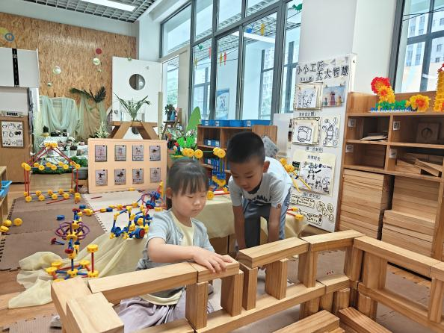 | 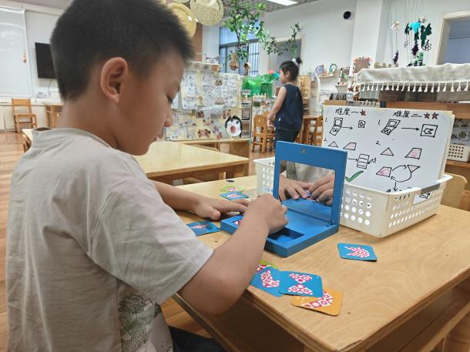
我们在合作拼搭夏天里的游泳池，我们做了计划，根据自己的计划游戏。 | 我在玩科探区中的镜像拼图游戏，这个游戏需要观察图片了解图案与镜子的关系。

-午餐活动-
午餐时光，食堂端出两道美味。三文鱼烩面里，鲜嫩三文鱼与爽滑面条相遇，搭配蔬菜，每一口都藏着鲜与香；牛仔骨罗宋汤则诚意满满，软烂牛仔骨和酸甜开胃的汤汁、丰富蔬菜交融，浓郁滋味在舌尖散开。孩子们围坐餐桌，品尝这两道佳肴，吃得满足又开心，在美食滋养中，为下午的活力续航 。
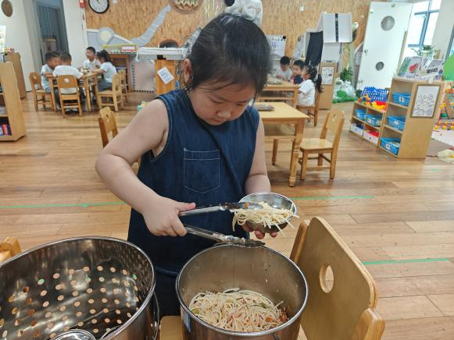 | 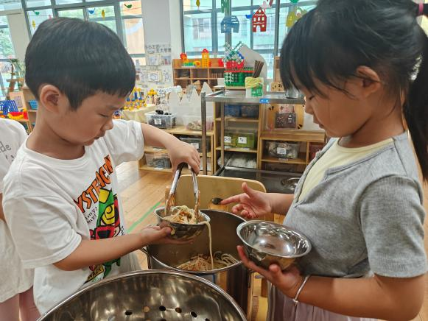
今天吃的是三文鱼烩面哦，打开面条后我就闻着流口水了。 | 我要多盛一些，我觉得这个面条很好吃，我算吃两碗。
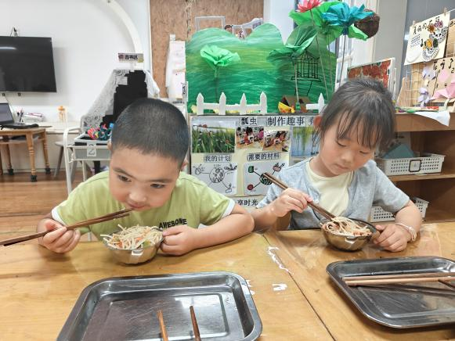 | 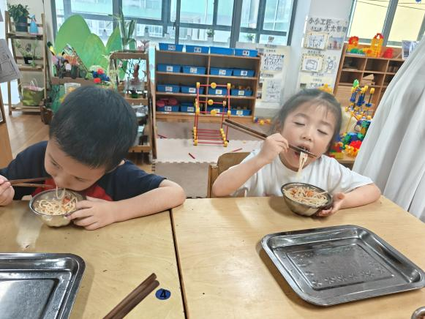
我也喜欢吃面条，所以你看我们都盛很多面条呢。 | 看我们吃的多香，有的低头大快朵颐，有的在细嚼慢噎，好好品尝。

-温馨提示-
- 春季传染病高发期，请尽量不要去人多密集处。
- 天气温度反复无常，请家长们时常关注幼儿穿衣情况。
- 近期诺如病毒比较猖獗，请关注孩子们的各项身体体征。
- end -
在一起的点滴都值得记录
我们｜中一班｜在一起

